Incontro 5°
17 dicembre 2002

Dr. Sergio Pizziconi

Si è pensato di organizzare un lavoro modulare, costruire qualcosa di organico come somma del lavoro di piccoli gruppi. Dividere i corsisti in coppie di soli due elementi e cominciare a costruire dei piccoli moduli per poi ricucirli in un corpo unico. L’idea è quella di organizzare un libro di testo in prospettiva interculturale.
Dopo le premesse teoriche fatte fin ora il primo punto di domanda è pensare a cosa sarebbe utile per gli studenti delle classi in cui lavorate.

“Brain storm” sulle esigenze:
Esigenza emersa nella scuola superiore:
Difficoltà dei ragazzi d’esprimersi anche se possiedono competenze linguistiche,
Scarso coinvolgimento,
Difficoltà di capire la lingua,
Reticenza,
Mancanza di motivazione,
Come attivare la motivazione,
Mancanza di sensibilità letteraria,
Bisogno di avvicinarsi all’alunno che si chiude in se stesso,
Cosa fare con chi manca di motivazione e si chiude in se stesso senza partecipare,
Migliorare le abilità attive del “parlare” e dello “scrivere”,
Il problema delle attività passive: lo studente a volte non capisce quando si legge o quando si parla.
Come trovare espedienti per sollecitare lo studente.

Proposta di un docente: classificare le conoscenze linguistiche degli alunni secondo la tabella del Common European Framework
Suggerimento di un docente: mancano nello straniero certi momenti di condivisione di una citazione letteraria che è anche una condivisione culturale. Per esempio se si indica una persona come un “azzecca garbugli” tutti noi sappiamo a cosa ci riferiamo. La proposta è quella di costruire dei moduli che insegnino le citazioni e dalle citazioni poi in un secondo momento si risalga al testo.

Una risposta a tutte queste esigenze potrebbe venire da un approccio “interculturale” all’insegnamento. Forse se ad un studente straniero gli si chiedesse di scrivere o parlare della sua cultura, delle sue feste, delle sue abitudini alimentari si sentirebbe più invogliato a comunicare e riusciremmo in qualche modo a sconfiggere la sua reticenza.
Per questa ragione vorremmo proporre di sviluppare un esperienza modulare sulla “festa”.

Prof. M. Catricalà
Viene distribuito del materiale, i docenti sono invitati a leggere i testi e a fare degli interventi sul sito della rete o inviare delle e.mail se vi sono domande.
Gli argomenti sono: grammatica si – grammatica no.
Si parla della costituzione di gruppi per un lavoro mirato alla produzione di materiale che verrà poi presentato ad altri colleghi a fine marzo.
E’ necessario definire gli argomenti su cui si lavorerà e decidere che cosa si produrrà. Il corso è infatti nato come “project work” e alla sua fine si dovrebbe produrre qualcosa.
Il fine è quello di inventarsi delle attività che diano la possibilità di sperimentare i metodi che sono stati presentati. Constatare se si è preso atto di cosa è un “curriculum” cosa è un “modulo” o un’unità didattica, cosa è un’interlingua e quali scelte operare nell’attività didattica. La proposta è di scegliere un argomento comune che potrebbe essere “la festa”.
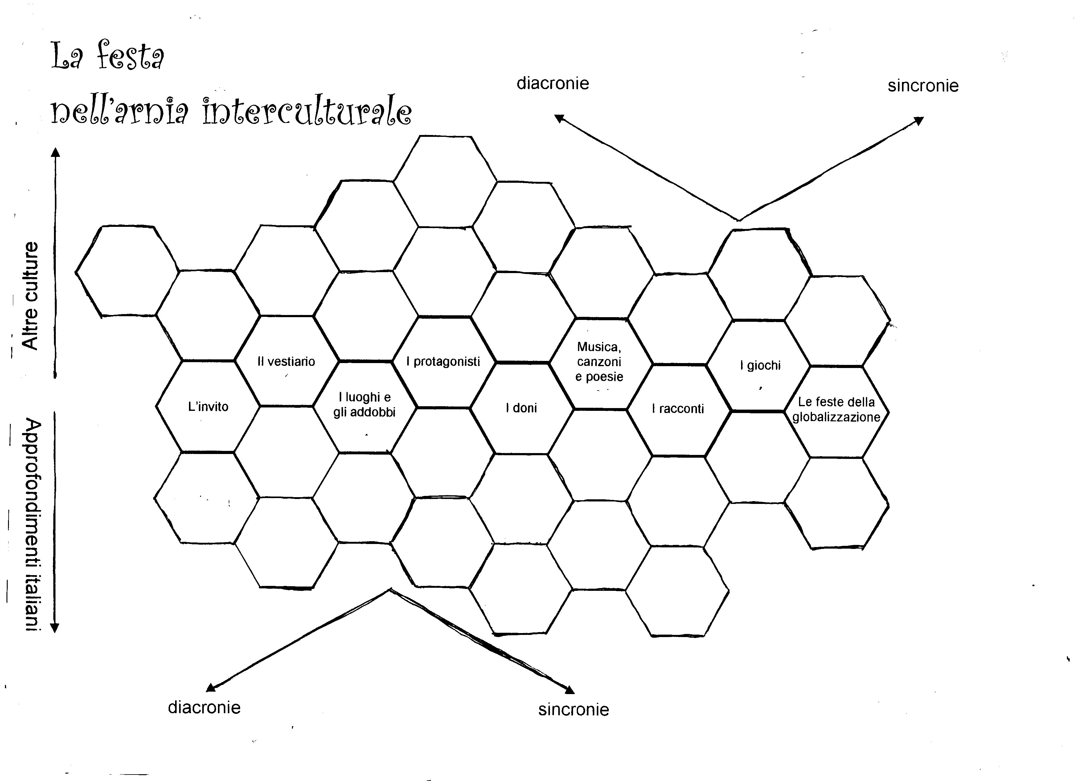
Cucina
Il modello presentato nel disegno sopra riportato indica il nucleo principale: L’invito, il vestiario, i luoghi e gli addobbi (vi sono dei luoghi deputati a gestire la festa), i protagonisti (chi partecipa, quale ruolo), i doni, produzioni musicali, i racconti, i giochi (attività ludica che accompagna un certo tipo di festa es. tombola per la festa di Natale), le feste della globalizzazione (feste del mondo globale, es. la festa della mamma).
E’ necessario dividersi il lavoro in modo che poi ognuno possa lavorare autonomamente o in gruppo.
Gli argomenti saranno trattati attraverso un approccio linguistico, però si possono allegare a questi tasselli degli approfondimenti sviluppati da insegnanti di altre discipline, musica, scienze, religione, arte ecc. ed argomenti che possono essere sviluppati su altre culture o su un periodo storico diverso. Ad esempio il vestiario è un argomento che con il collega di storia si può approfondire benissimo, la caratterizzazione dell’evento festivo socialmente marcato con un particolare abbigliamento lo si può analizzare nel tempo.
Il nostro intento è quello di costruire un testo “pivot” ad hoc per un apprendente che ha una determinata competenza linguistica e su di esso elaborare delle esercitazioni, delle attività da fare in classe insieme ad altri studenti in modo da fare acquisire loro una competenza linguistica superiore.
Se la cosa va bene si possono coinvolgere gli enti locali ed eventualmente pubblicare il lavoro come punto di partenza di una rete di scuole che si è attivata per produrre delle unità didattiche mirate, modularizzate in una prospettiva interculturale.
All’interno del modulo che è stato presentato si possono sviluppare ulteriori confronti con altre culture. Quando il modulo sarà portato nella classe gli alunni che potranno cambiare gli argomenti e sviluppare discorsi ulteriori o diversi.
Si potrebbero utilizzare nel lavoro tradizioni regionali del nostro paese che non sono condivise da tutti gli studenti italiani quindi essi si troverebbero nelle stesse condizioni dello studente straniero che apprende una novità.
Nella rete sono rappresentate scuole con alunni di età diversificate è logico che il tipo di festa sarà scelto in base all’età dei ragazzi. Una festa di compleanno potrà essere più indicata per alunni delle elementari, una festa regionale o una festività storica può essere meglio proposta ad alunni delle scuole superiori. L’importanza è il coinvolgimento.
La struttura deve essere più o meno costante in ogni unità, in modo che esse poi possano essere collegate più facilmente. Lo schema è bene che sia ripetitivo : se l’attività infatti, come abbiamo già visto nelle lezioni precedenti, è ripetitiva riuscirà ad avere un risultato migliore.
Lo schema ripetitivo prevede:
- Un testo pivot o da leggere o da ascoltare da cui dobbiamo partire, dunque una ricerca, un articolo che parla della festa o del cibo che caratterizza quella festa, oppure una breve registrazione radiofonica, molto semplice a livello linguistico (Es. oggi siamo nel paese di … vi è una grande festa… si festeggia con del cibo particolare … in tavola si servono le “zeppole”. Cosa sono? Come si fanno? Ecc.).
- Sottoporre quindi un testo di comprensione, ossia dobbiamo vedere se le parole che abbiamo strutturato nel lessico, le frasi che sono strutturate in maniera complessa sono state comprese.
- Dopo si deve prevedere un testo per esercizi grammaticali, quindi se per esempio si tratta di una ricetta la grammatica da proporre sarà l’imperativo. I contenuti grammaticali quindi emergeranno dal testo proposto.
Titolo | Contenuti grammaticali | Atti comunicativi | testo
L’invito | Le frasi nominali  Articolo  Nomi propri  Il verbo essere | Saluti  presentazioni | Cercare il testo
Il vestiario | Il verbo avere  I numerali  Pronomi e aggettivi interrogativi | Formulare una domanda  Formulare una negazione
I luoghi e gli addobbi | Aggettivi  avverbi | Descrivere un luogo  Domandare delle informazioni stradali
I protagonisti | Il presente indicativo  I pronomi personali | Redigere una denuncia
La cucina | L’imperativo  I verbi modali | Dare ordini  Rispondere a ordini
I doni | Le preposizioni  Il passato prossimo | Formulare un augurio  ringraziare
Musica canzoni e poesie | Congiunzioni  Interiezioni  Onomatopie  Assonanze  Ritmo | Scrivere una lettera
I racconti | L’imperfetto  Il passato remoto | Raccontare un evento
I giochi | Il periodo ipotetico  Il discorso indiretto | Chiedere un favore
Le feste della globalizzazione | Il futuro  Legamenti sintattici  Affissioni e derivazioni dei nomi | Formulare un piano  Esprimere un desiderio
- Prevedere i testi per l’abilità residua del pivot (o leggere o ascoltare), con i relativi test di comprensione.
- Passare alla spiegazione grammaticale correlata da esercizi, risposte multiple, il glossario, e un test finale di verifica.
La proposta:

